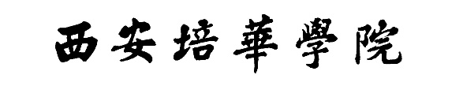

项目报告6 PCM系统
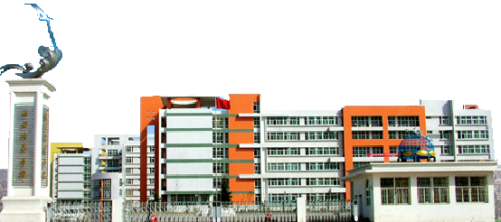

班级__电子信息工程2302__ _
学号___ 20232B1123____
姓名_______曾俊超____ _____
年月_2025年10月14日星期二

1.学习目的
（1）构建PCM系统
（2）构建非均匀量化PCM系统
（3）构建PCM时分复用电话系统
2.原理说明
（1）PCM系统
PCM脉冲编码调制是一种把模拟信号转换成数字信号的技术，它的基本原理是将模拟信号的振幅（即信号的强度）采样，并将采样结果以二进制编码的形式存储。在采样过程中，模拟信号的振幅被离散化，并且每个采样点都会被转换成一个数字值，这个数字值用于表示该采样点的振幅。
抽样（Sampling）就是对模拟信号进行周期性扫描，把时间上连续的信号变成时间上离散的信号。该模拟信号经过抽样后还应当包含原信号中所有信息，也就是说能无失真的恢复原模拟信号。它的抽样速率的下限是由抽样定理确定的。它决定了采样频率，即每秒采样多少次。采样率越高，采样频率就越高，采样结果也就越准确。
量化（Quantization）是把模拟信号的振幅转换成数字值的过程，在这个过程中，模拟信号的振幅被分成若干个等级，每个等级都有一个对应的数字值，这个数字值用于表示该等级的振幅。
编码（Coding）就是用一组二进制码组来表示每一个有固定电平的量化值。
（2）非均匀量化PCM系统
非均匀量化PCM原理是语音信号具有取小幅度值概率大、取大幅度值概率小的特点。采用均匀量化势必会产生很大的量化噪声，所以必须采用非均匀量化。非均匀量化是一种在整个输入信号的幅度变化范围内量化间隔∆不都相等或都不相等的量化，其根本目的是根据输入信号的概率密度函数来分布量化电平，以改善量化性能。针对语音信号实现非均匀量化的基本思路是：发送端在进行均匀量化前，先对输入信号进行压缩。接收端进行扩张。
（3）PCM时分复用电话系统
我国PCM数字电话基群系统组成原理图如图1所示。
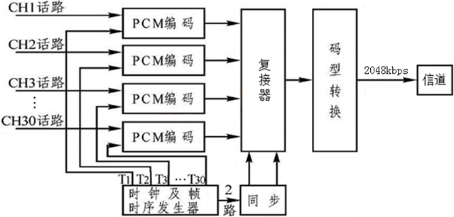
图1 我国PCM数字电话基群系统组成原理图
3.项目内容
什么是PCM脉冲编码调制？
PCM概念：
脉冲编码调制（PCM， pulse code modulation）是将模拟信号变换成二进制信号的最基本和最常用的方法，主要包括抽样、量化和编码3个过程。
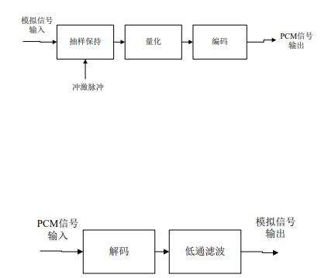脉冲编码调制：将经量化后的脉冲信号变为二进制码组的过程，建立量化电平与二进制码组的一一对应关系。
PCM编码方法的选择原则
简单、易于理解和实现
具有较强的抗干扰能力
常用的PCM编码方法
自然二进制码：简单、易于理解和实现
格雷码：具有较强的抗干扰能力
折叠码： 适合于小信号取值概率大的语音信号抗干扰
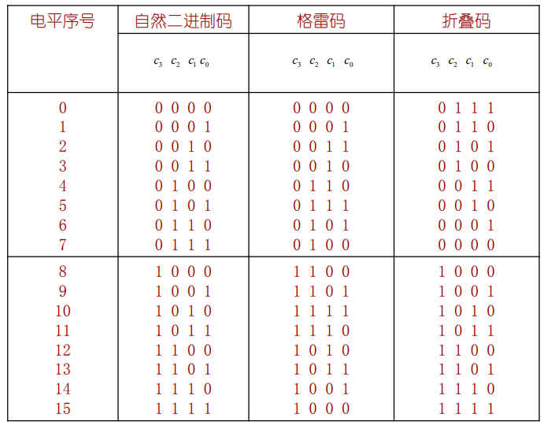 A、μ律的PCM编码：
A律对数压缩特性的十三折线法近似：
A律PCM编码规则：采用8位编码 M1M2M3M4M5M6M7M8
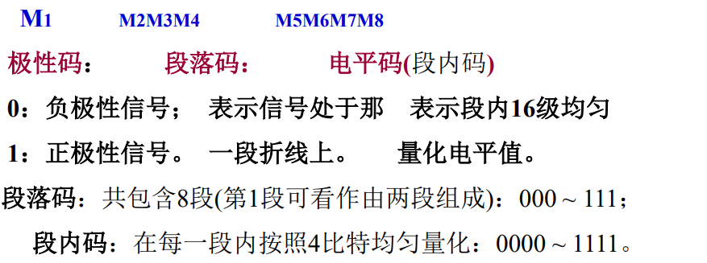
最小量化间距：
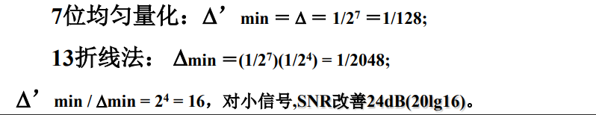
A律正输入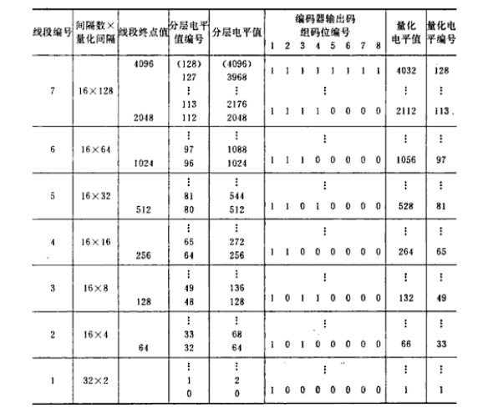μ律PCM编码表μ=255：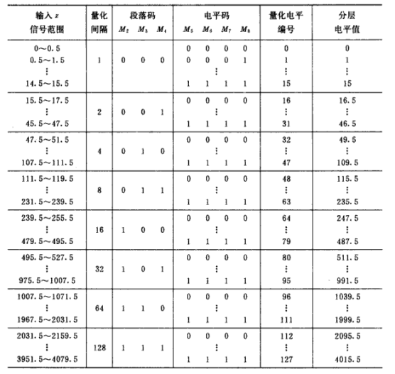 A、μ率的PCM编码方法：
(1) 根据信号极性确定极性码
(2) 根据信号的取值确定信号值所对应的最小单位数
(3) 根据信号的取值范围确定段落码
(4) 根据段落起始值与信号的差值、量化阶距确定段内码
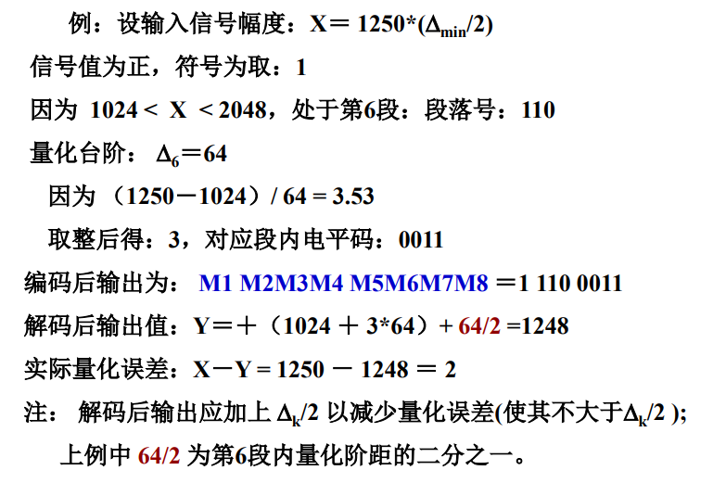
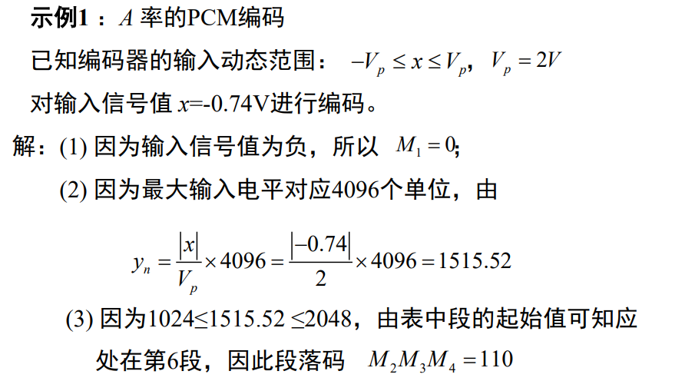
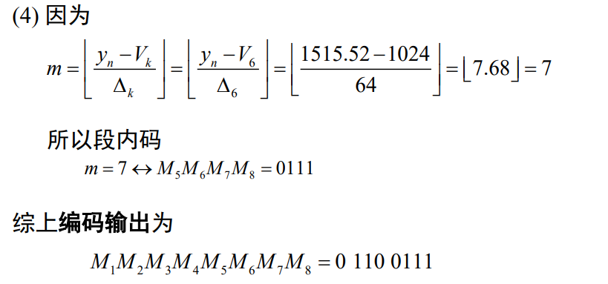
A 率的PCM译码方法：
接收到A率的PCM码组：
(1) 根据极性码确定输出信号的性码
(2) 根据段落码确定所在段落的起始电平值
(3) 根据段内码和量化阶距确定所需段内量化值
(4) 根据所在段落的起始电平值、段内量化值、量化阶距、附加的1/2量化阶距值(将量化误差控制在小于等于1/2量化阶距范围内)，计算输出电压值
(5) 输出包含极性的实际的输出电压值
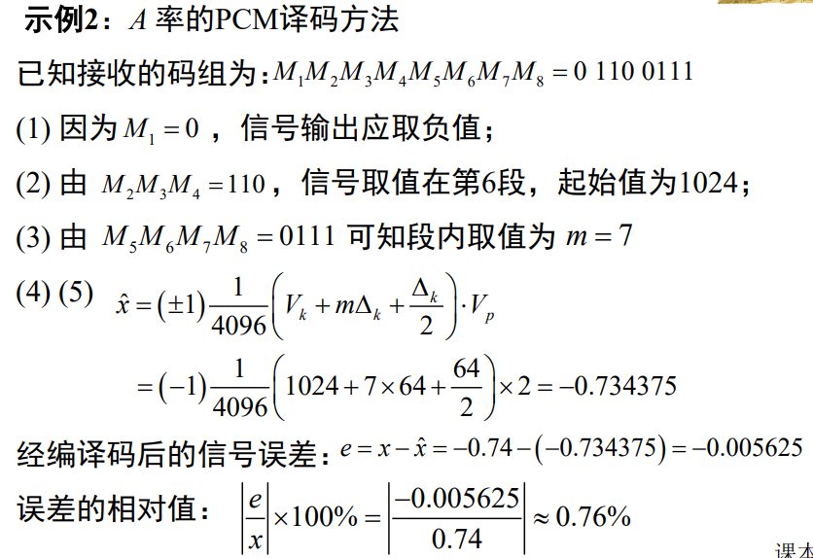
4.项目报告
本项目旨在构建PCM系统、非均匀量化PCM系统以及PCM时分复用电话系统。PCM系统通过采样、量化和编码将模拟信号转换为数字信号，采样率越高，信号还原越准确。非均匀量化PCM针对语音信号特点，采用压缩和扩张技术改善量化性能。PCM时分复用电话系统则通过时分复用技术实现多路信号共享同一信道，提高通信效率。项目加深了对PCM技术及其在通信系统中应用的理解。

